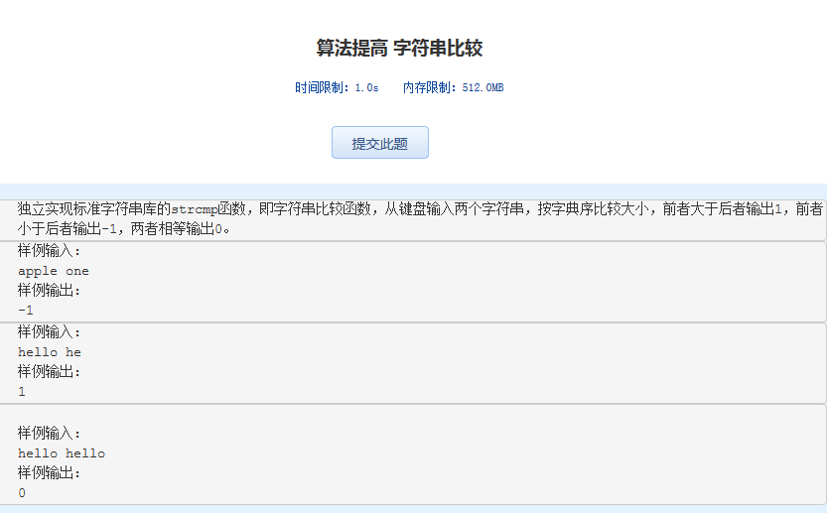 算法提高 字符串比较
时间限制：1.0s 内存限制：512.0MB

独立实现标准字符串库的strcmp函数，即字符串比较函数，从键盘输入两个字符串，按字典序比较大小，前者大于后者输出1，前者小于后者输出-1，两者相等输出0。
样例输入:
apple one
样例输出:
-1
样例输入:
hello he
样例输出:
1
样例输入:
hello hello
样例输出:
0

